Nijhuizumer Dorpsbelang sinds 1940
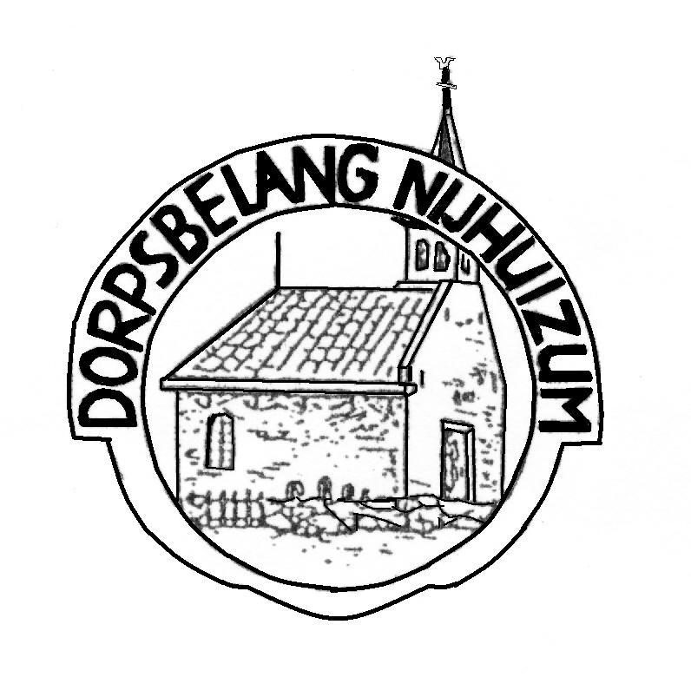
Jaarverslag 2013

Aan: leden van het Dorpsbelang
Van: Ronald Boomsma
Betreft: jaarverslag 201
plaats: In de Romte te Nijhuizum
datum: 2 april 2014

Nijhuizum 2013

19 januari was het dan zover, nadat het een aantal nachten goed gevroren had, kon de eerste Nijhuizummer kortebaan wedstrijden op onze eigen schaatsbaan tegen de Brek verreden worden.
Na een tijdje op het koude ijs te hebben gestaan, werd het ook tijd voor een warme kop snert en een beerenburgje bij de familie Ketelaar. Waar tevens bekend werd gemaakt dat?? de winnaar was van deze prachtige middag.

21 februari is er een overleg geweest tussen B en O. Wij als bestuur haden een aantal punten meegenomen. Een aantal van deze punten hebben geleid tot resultaat dit jaar.
Zo is er vanaf de sudergoabrug tot en met Speerstra een nieuw fietspad met gedeeltelijk verlichting aangelegd, zijn er twee bankjes 1 bij het pondje en de ander bij de molen geplaatst.
Is het fietspad tussen Nijhuizum en Oudega verbeterd door dit aan beide kanten op te hogen.
En is er inplaats van een hondentoilet een container bij de haven geplaats.
Er blijven natuurlijk altijd punten op de agende staan die we naar het volgende overleg mee zullen nemen. Belangrijkste hiervan is het verkrijgen van een AED op Nijhuizum.

23 maart stond in het teken van Himmeldei, met weederom dit jaar een grote opkomst van jong en oud. De start van deze dag begon met een lekker bakje koffie en een stuk oranje koek.
Toen de koffie opwas ging iedereen in ploegjes een kant op. Elk jaar sta je er weer versteld van hoeveel troep er op Nijhuizum ligt. Maar dankzij ons allen is het weer netjes geworden.
Rond de klok van 12.00 was iedereen weer terug. Hierna hebben wij met z'n allen nog een bakje patat gegeten en wat gedronken.
Die zelfde 23 maart zijn we in de avonduren naar Sneek geweest om een balletje te gooien op de bowlingbaan. Ook hier was de opkomst met 23 man goed en gezellig.

Het jaar 2013 stond ook in het teken van blauwe lichten, eerst bij familie van Dyk, hier werd Feike gepakt door een koe, vervolgens op pinkstermaandag, zit je net lekker aan je warme maaltijd, vliegt er een politiemotor en nog een,een ambulance politieauto nog een ambulance over de brug. En dat stopt dan allemaal bij de familie Galema. Theo had klem gezeten tussen de koeien en het hek. Gelukig is dit allemaal goed afgelopen. Maar ook op het fiestpad is 2 a 3 keer de ambulance geweest. Hier ging het vaak om fietsers die tegenelkaar of naast het fietspad zijn gekomen.

Augustus stond in het teken van het Nijhuizumerfeest, dat werd dit jaar gehouden bij de familie Hoekstra.
De jeugd is s 'ochtens naar Joure geweest om lekker in de ballenbakken te spellen.
S 'avonds stond in het teken van taarten bakken, eieren gooien, hooibalen darten,boerengolf en een foto herkennings spel.
Ook hier was de opkomt goed en is het tot in de late uurjes door gegaan.

5 oktober, omdat er met het Nijhuizumerfeest nog een beetje geld over was, kwam Lieuwkje op het idee om met de buurt naar de Pitch en Put baan in Koudum te gaan.
Hieruit is gebleken dat er op Nijhuizum aardig wat goede Putters zijn, waaronder Rutger Fopma, die samen met zijn team niet de uitslag heeft ingeleved omdat hiernaar voren kwam dat zij de besten waren.
Deze middag werd afgesloten met een heerlijk warm/koud buffet.

Na een jaar wat weer omgevlogen is heeft het bestuur besloten om dit jaar een prachtige mooi kerstboom in de vorm van ledverlichting aan te schaven. Deze boom werd door de zoon van Heinz geleverd en natuurlijk ook voor de eerste keer in elkaar gezet.
Samen met de molen waarvan de wieken verlicht waren en de kerstboom stond Nijhuizum er weer gezellig op.

Hierbij wou ik mij jaarverlsag afsluiten.

Ronald Boomsma

